中建八局第三建设有限公司
“南部新城智慧工地”

解
决
方
案

南京臻超科技有限责任公司
2017年5月

目 录
第一章 建设思路 4
1、建设背景 4
2、建设需求 4
2.1现场监测监控管理 4
2.2人员定位及考勤管理 5
2.3设备管理 5
2.4物资管理 5
2.5施工现场管理 5
3、设计思路 6
3.1采用B/S模块化架构设计 6
3.2以元数据管理为核心 6
3.3支持不同用户类型和不同角色 6
3.4提供灵活的数据接口 6
第二章 总体规划与设计 7
1、建设目标 7
1.1实现资源整合 7
1.2提供应用支撑 7
1.3完善管理服务 7
1.4辅助领导决策 7
2、建设原则 7
2.1安全性 7
2.2灵活性和扩展性 8
2.3可靠性 8
2.4开放性 8
2.5集成性和实用性 8
2.6可维护性和易用性 8
3、技术特点 8
3.1打造信息服务平台 8
3.2统一的基础平台和应用平台 9
3.3基于物联网技术的数据传输终端 9
3.4面向对象的软件设计思想 9
3.5基于关系数据库的空间与非空间数据一体化管理 9
3.6基于元数据统一管理信息平台 9
4、体系结构设计 9
5、平台总体架构设计 10
第三章 建设内容 11
1、现场监测监控系统子平台 12
1.1概述 12
1.2网络架构 12
1.3功能结构 12
2、工地人员管理系统子平台 14
2.1概述 14
2.2网络架构 15
2.3功能结构 15
2.4系统功能 15
3、工程物资管理系统子平台 17
3.1物资定位 17
3.2电子围栏 17
3.3物资信息管理 17
3.4视频联动 17
4、机械设备管理系统子平台 17
4.1机械设备信息管理 18
4.2设备实时监测管理 18
4.3特种设备管理 18
4.4设备巡检及维保 18
5、施工现场管理系统子平台 18
5.1工程质量监督管理 19
5.2工程进度跟踪管理 19
5.3综合统计图表 19
6、大屏显示系统子平台 19
6.1概述 19
6.2系统架构 20
6.3系统特点 20
6.4系统组成 22
6.5系统功能 22
7、工作协同子平台 25
7.1 机构管理 26
7.2 用户权限管理 26
7.3日志管理 26
7.4资源申请 27
7.5通知公告 27
7.6数据共享 27
7.7会议管理 27
第四章 系统集成 28
1、概述 28
1.1 施工指导思想 28
1.2 施工管理措施 28
2、施工准备 28
2.1 施工管理制度建立 29
2.2 施工技术准备 29
2.3 施工现场准备 29
2.4 施工队伍准备 30
2.5 施工材料进场准备 30
2.6 施工使用设备准备 30
3、实施步骤 30
4、系统集成 30
5、实施计划 31
5.1项目工作小组 31
5.2项目进度计划表 32
6、技术服务体系 33
6.1服务组织体系 33
6.2服务管理体系 34
6.3持续改进提升服务质量 35
6.4服务承诺 37
6.5服务方式 37
6.6服务标准 38
6.7服务内容 38

第一章 建设思路

1、建设背景
随着城市建设的不断深入，各种建设工程规模不断扩大，面对建设工地面积大、人员多、设备物资分散、管理作业流程琐碎的特点，采用传统的人工巡视、手工纸介质记录的工作方式，已无法满足大型项目管控的要求。利用信息化手段实现监管模式的创新，解决建设工程中出现的“监管力度不强，监管手段落后”等难题，成为项目建设管理方的必然选择。
“智慧工地”系统的建设，将计算机技术与物联网应用相结合，通过RFID数据采集技术、ZigBee无线网络技术以及视频监控等手段，实现对现场施工人员、设备、物资的实时定位，有效获取人员、机械设备、物资位置信息、时间信息、轨迹信息等，及时发现遗漏异常行为，实现自动化监管设施联合动作，提高应急响应速度和事件的处置速度，形成人管、技管、物管、联管、安管五管合一的立体化管控格局，变被动式管理为主动式智能化管理，有效提高施工现场的管理水平和管理效率。同时，通过与建筑信息模型（BIM）系统的整合，实现项目资源信息与基础空间数据的结合，构造一个信息共享、集成的、综合的工地管理和决策支持平台，实现经济和社会效益的最大化。
基于“智慧工地”系统平台，工程建设管理层可以随时随地掌握项目的进展情况，监控现场的施工动态，及时发现问题并督促施工单位、项目负责人及时整改隐患，杜绝各种违规操作和不文明施工现象，促进安全生产和工程质量管理。

2、建设需求
“智慧工地”系统的建设，着力解决当前工地现场管理的突出问题，围绕现场人员、材料、设备等重要资源的管理，构建一个实时高效的远程智能监管平台，有效的将人员监控、位置定位、工作考勤、应急预案、物资管理等资源进行整合。通过现场相关信息的采集和分析，为管理层进行人员调度、设备和物资监管以及项目整体进度管理提供决策依据。

2.1现场监测监控管理
- 将监测监控系统与人员定位系统、通信联络系统进行总体设计、建设。
- 监测监控系统应能实现以下管理功能：
- 实时显示各个监测点的监测数据，并可以图表等形式显示历史监测数据；
- 设置预警参数，并能实现声光预警；
- 视频监控应支持按摄像机编号、时间、事件等信息对监控图像进行备份、查询和回放。
- 应配备分站、传感器等监测监控设备备件，备用数量应能满足日常监测监控需要。
- 实现日常视频监控。

2.2人员定位及考勤管理
- 基于RFID技术进行人员信息采集，信息卡应含有施工人员个人基本信息。
- 实现工地人员在工地的定位和轨迹跟踪。
- 实现人员的日常考勤记录管理。
- 掌握各个工地片区的人员统计数据，了解人员的分布情况。
- 对人员进入危险区域进行预警。
- 人员位置信息和视频监控信息联动。

2.3设备管理
- 可实时全程连续可视化跟踪施工过程，对特种设备进行及时精确定位。
- 能够对设备基本信息和设备使用现状有清晰的掌控。

2.4物资管理
- 通过对重要物资进行进出场定位与视频联动，掌握物资的流转去向，防止物资丢失，确保物资安全性。
- 为工地地磅称重系统加装传感器及摄像机，在材料车辆进出场称重时，对称重数据进行自动记录、拍照、数据挂钩及上传，自动形成材料进场报表，通过物资材料各环节数据的实时反馈，进行统计分析和成本核算，为后续的管理决策提供依据。

2.5施工现场管理
- 质量安全巡检：针对施工现场出现的问题进行拍照记录，实时反映施工进展情况；同时，需要针对各个问题进行跟踪和整改记录，确保整个管理记录完整性和管理过程可追溯性；
- 施工进度跟踪：结合BIM模型进度计划相关数据，智慧工地平台实时获取模型数据，并根据模型导出对应工序进度计划，按照项目分工设置确定责任人，由责任人每日汇报进度情况，并反馈至BIM系统生成进度模型，进而展示工程实时进度模型。
- 内部任务的发布及通知传达
- 施工资源的申请及审批管理

根据以上需求，系统运行管理平台在运用现有的信息化、智能化应用以及成熟的系统框架的基础上，集成利用先进的物联网技术，采用联邦式、数据仓库和中间件等方法来构建整个系统的应用，从工地各项具体业务的特点出发，针对信息共享的需求，具体考虑系统的数据特点，研究数据集成、统计、管理的模式和方法。同时平台提供资源共享、业务实时响应和决策分析等功能，并且深入考虑各业务系统的安全性等要求。

3、设计思路

3.1采用B/S模块化架构设计
系统整体采用B/S架构。客户端免安装，可利用web直接登录，数据展现直观，界面美观，并且各相关人员通过Internet可以随时查阅到权限范围内的数据。同时系统提供手机App客户端，管理人员可以方便地通过手机随时随地进行查看。

3.2以元数据管理为核心
系统中的元数据是指：统计信息体系（包括部门配置、人员信息等一系列统计目录）、查询分类/分组标准（包括各施工片区、部门分类等）、统计数据等。
系统对上述元数据进行统一编码、描述、分类分域管理。系统可以动态扩展和维护元数据，并以元数据为纽带，保持不同历史时期数据的内在联系，实现数据的共享，为数据仓库、数据挖掘技术、统计分析的应用和开展统计预测等后续应用奠定基础。

3.3支持不同用户类型和不同角色
系统的用户对象：公司领导、项目领导、项目各部门负责人，普通员工、系统管理员等。

3.4提供灵活的数据接口
平台提供灵活的数据接口，确保系统的可拓展性，支持多种软件数据格式。
第二章 总体规划与设计

1、建设目标
以“互联网+”行动计划为指引，以物联网技术为核心，充分利用传感网络、远程视频监控、地理信息系统、物联网、云计算等新一代信息技术，依托移动和固定宽带网络，打造了“智慧工地”系统。该系统通过对建筑工地施工的在线监控、自动监督、远程监管、调度指挥，进一步提升建设工地监督管理水平，促进建设工程科技创新。
系统的建设以“两个平台、一个支撑、N个应用”为原则。其中“两个平台”为以系统运行管理平台为主，以云计算平台为辅的应用平台；“一个支撑”为以先进的物联网技术搭载智能传感技术作为整个工程的底层支撑；而“N个应用”
则根据项目监管的实际需求，涵盖了多领域多层次的相关应用。

1.1实现资源整合
利用系统运行管理平台整合并改造内部现有的各项分系统，为工程建设管理提供基础数据服务，同时建立共享交换长效机制，保持数据的实时性、科学性和完整性，并为各部门之间的数据共享交换提供管理服务，解决信息孤岛问题，避免重复投资、科学合理利用现有资源。

1.2提供应用支撑
通过系统运行管理平台的建设，形成数据中心和服务中心，为智慧工地、资源管理、管理协同和工地应急指挥等业务应用提供基础的应用支撑。

1.3完善管理服务
通过系统运行管理平台的建设，对人员定位、员工考勤、物资管理、环境监测、视频监控等服务信息分类，满足施工现场各层次人员的服务需求，将各个相关的信息通过多种方式进行发布，提供综合信息查询服务。

1.4辅助领导决策
通过系统运行管理平台的建设以及各部门现有信息整合的基础上，通过数据挖掘为领导决策提供报表，图形等方式的数据分析和综合研判信息，辅助领导进行决策。

2、建设原则

2.1安全性
系统包含一个完整的业务信息管理流程，涉及多个信息处理环节，系统严格地限定各级使用者的访问权限和操作权限，并具备良好的抵抗外部各种冲击的能力和灾难恢复能力，以保证系统的正常运行以及信息的安全、保密、完整。
在系统设计上考虑整个系统的安全措施，使用业界成熟的技术和产品，采用安全可靠的系统架构，利用完善的安全策略保证信息的安全可靠。

2.2灵活性和扩展性
本系统的数据源于施工现场各片区、分场传感器数据、监控摄像头及人员定位便携终端等。因此本系统建设的原则之一是能够灵活地适应数据源的变化。另外，基于用户或业务领域可能存在特殊的要求，本系统可以通过灵活的方式采集信息和对外提供信息。
而随着系统使用者的需求、系统规模、时间的推移等发生变化，系统在建设过程中充分考虑灵活组织与存储信息，以增强系统扩展能力。系统功能的增强、增加不会引起系统总体架构上的变动。

2.3可靠性
系统时时刻刻都在处理着大量的业务数据，特别是大量实时数据的传递非常重要。任何时刻的系统设备故障都有可能带来重大损失，为了满足需求，本系统具备很高的稳定性和可靠性，以及很高的平均无故障率。保证故障发生时系统能够提供有效的失效转移或快速恢复等性能。

2.4开放性
现有的数据采集系统、数据传输系统、业务系统等相互之间能够进行顺畅的数据交换，并且提供完全符合业界标准的、主流的接口。

2.5集成性和实用性
系统运行管理平台的建设可以充分体现业务特点，充分利用现有资源，合理配置系统软硬件，保护用户投资。着眼建成后实际的使用与未来技术发展方向，具有良好的扩展能力，系统对组织架构和业务流程的变动具备低敏感性和优秀的支持性能，当组织机构或业务流程发生变动时，系统如需变更，变更手段应简单易行。

2.6可维护性和易用性
由于信息组织和利用具有灵活性、扩展性的特点，对系统管理维护的要求很高，在本系统设计过程中充分考虑系统的管理维护能力。在不影响决策者正常思维方式的前提下，系统提供灵活、易用、友好的操作界面，具备良好的亲和力，尤其在前台展现部分，界面应符合应用习惯，具备良好的可定制能力，定制过程简单易用。

3、技术特点
系统的建设遵循如下总体技术路线，兼并考虑平台的整体性与可扩充性。

3.1打造信息服务平台
本系统采用主流管理平台、大型关系数据库技术（SQL server 2008）、主流软件开发技术和现代网络通讯技术，充分考虑与其他信息系统的开放互联、多源数据接口、数据之间的关联以及网络环境的开放性的基础上，形成以完备的工地各项信息数据库为基础，以开放的专题系统数据信息服务平台为依托，集成系统的其他相关应用，建成信息化建设的重要空间基础智慧工地运行管理平台。

3.2统一的基础平台和应用平台
本系统充分考虑到工地各部门的业务需求，充分保证数据的共享和功能互操作。同时，平台具备良好的可维护性和扩展性。因此，本系统采用统一的基础平台。包括操作系统平台、数据库平台、信息系统平台和应用平台。采用统一平台，可避免不必要的系统间数据的转换、功能的接口以及系统升级扩展时大量的维护工作量，保证系统的一致性和稳定性。

3.3基于物联网技术的数据传输终端
本系统采用有线无线混合网络，实现施工现场信号全覆盖；采用最新无线通讯技术，具备低功耗、传输稳定、信息全面功能完整、报警方便、方便携带等特点，安全性高。

3.4面向对象的软件设计思想
在软件开发技术中，面向对象的程序语言设计业已成为当今主流。本系统平台的建设与开发将采用面向对象的软件工程方法。

3.5基于关系数据库的空间与非空间数据一体化管理
基于关系数据库统一管理空间数据与非空间数据可以有效地实现空间与非空间数据关联和集成。而且由于空间数据与非空间数据都以数据表或视图的形式存贮，可以方便的采用数据库逆向工程的方法自动提取元数据，因此，可以方便地实现基于元数据信息资源管理。

3.6基于元数据统一管理信息平台
信息平台的元数据除管理业务公用基础数据外，还要管理各个部门业务功能可以共享数据的元数据，为实现数据的集成提供服务。

4、体系结构设计
在系统运行管理平台设计初期，即已确定数据采集传输系统以物联网技术为核心的新一代解决方案，相比于传统以有线、RS485和载波为核心的解决方案，具有很大的优势，因为采用新一代物联网技术可以有效达到采集精度高、建网简单易行、全天候工作、运行维护容易、项目成本低、通讯速率高、可靠性好、安全性优异、便于系统升级拓展、支持平台化等一系列特点。

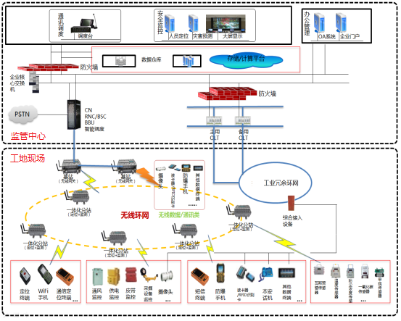
图1 系统网络拓扑图
从系统网络拓扑图可以看出，采用物联网技术后，平台结构非常清晰，集成关系简单易于理解，易于设计、开发和实施。

5、平台总体架构设计
系统运行管理平台分为资源层、集成层、应用层、展现层四部分。
平台总体架构如下：
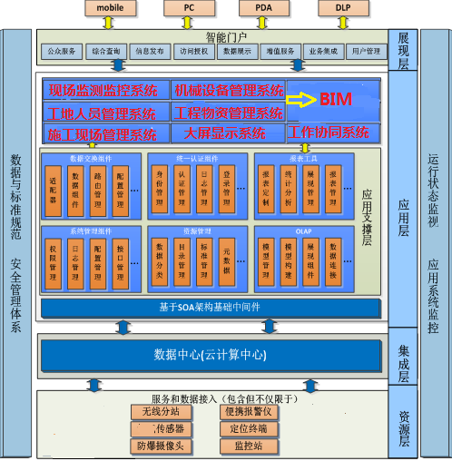
图2 系统平台总体架构图
资源层：Zigbee无线定位网络具有双向短距离传输，功耗低，组网灵活，网络自愈能力强等特点，十分适合工地内组网。人员定位终端、各种传感器等，将感知到的数据实时传递给Zigbee分站，由分站通过无线网络传输给网关，由网关负责经过网络传输层统一上传。
集成层：主要利用RJ45、RS485/232、光纤环网、Zigbee无线环网、Wifi、Internet等网络技术实现各类感知层采集到的数据的远距离传输到物联网中间件服务器。
应用层：系统运行管理平台提供多种设备接入技术，通过不同类型的感知设备适配器，获取海量原始数据并解析。该系统还提供复杂事件处理引擎，将解析后的数据经过过滤、分组、关联和聚合，形成透明的感知数据供上层应用使用。同时，针对具体需求形成特定的业务场景服务，并提供接口服务供上层应用直接订阅。
展现层：根据解析的感知数据，快速构建工地监测监控系统、人员管理和定位系统，物资监控及实时预警系统等。系统之间数据共享。

第三章 建设内容
项目整体建设内容包括：现场监测监控系统、工地人员管理系统、工程物资管理系统、机械设备管理系统、施工现场管理系统、大屏显示系统、系统运维控制系统等平台。

1、现场监测监控系统子平台

1.1概述
现场监测监控系统主要由前端系统、传输网络和监控中心组成，其中工地前端系统主要负责现场图像采集、录像存储、报警接收和发送、其它传感器数据采集和网络传输；传输网络主要在工地和监控中心之间通过专线和互联网实现数据上传；监控中心是执行日常监控、系统管理、应急指挥的场所。
通过现场监测监控系统，实现对工地现场的远程视频监控、远程云控制球机转动、远程接收现场报警、远程与现场进行语音对话指挥等功能；管理者可以实时了解到现场的施工进度和现场的生产操作过程，也可以远程监控现场物资材料的安全，实现项目的远程监管。

1.2网络架构
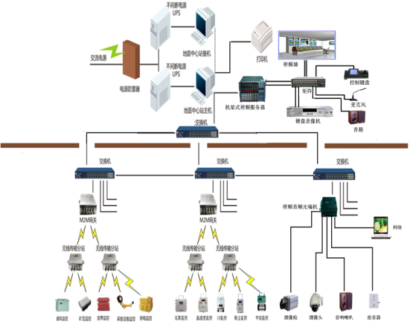
图3 系统网络架构图

1.3功能结构

现场监测监控系统

控制管理
监测管理
视频监控
报警处理

图4 现场监测监控系统
- 控制管理平台
实时检测各监控设备的运行状态，当设备出现异常停止或者异常关闭，自动启动该设备，继续提供服务。如果设备出现损坏，及时提醒相关人员进行维修。
- 监测管理功能模块
- 实时监测管理
实时显示各个监测点的监测数据，以及各设备运行数据，以丰富的在线分析图形，对实时数据进行连续的挖掘分析与展现，通过图形化展现形式，将传感数据进行分类，并辅之信息研判。同时通过图表等形式显示历史监测数据，输出历史数据报表并可打印。
- 自动预警管理
根据实际需求，系统可以设置预警参数，当实时数据超出预警范围时，系统会自主判断并发出告警信号，在系统界面弹窗提示信息并连接声光报警仪实现声光预警。
- 视频监控管理
管理实时监测摄像头，包括对摄像头进行编号、编组、删除、添加、查询信息等功能，同时通过硬盘录像机，支持按摄像头编号、时间、事件等信息对监控图像进行备份、查询和回放功能。
- 视频浏览管理
实现通过网络的实时音视频浏览，可以在PC端、监视器和电视墙上实时观看视频；可以通过客户端或web方式实时浏览视频。包括多画面显示、多画面轮询、字幕叠加。
- 图像存储回放
支持分布式存储结构，支持网络集中存储：录像内容可存储在PC客户端、可通过集中存储服务器存储在远程存储服务器上，用户可通过客户端软件对全网的录像文件进行统一管理和调用。
支持在同一显示器上多路画面同时回放：支持同时回放多个服务器或本地的多个存储通道的同一时间的录像文件，多达25画面同时同步回放
- 云镜控制
支持对云台和镜头的远程实时控制。可以通过客户端或键盘进行控制。云镜控制分为多级，并具有预置位巡航的功能。
- 报警处理功能
- 报警接入：系统能接入各种标准的报警探测器，包括红外对射、双鉴探测等；支持多种型号报警盒和报警主机的连接。
- 远程报警及联动控制：检测多路报警信号，当发生报警时，自动启动各种对应的联动设备，将视频切换到相对应的摄像机，触发自动录像，通过网络向监控中心报警，客户端弹出报警信息提示。
- 支持报警点远程布防,撤防,解除操作。
- 报警信息管理功能，可以实现多种方式查询报警日志。
- 可设置报警点触发后联动快球预置位等功能。
- 可同时处理多个报警点同时报警。

2、工地人员管理系统子平台

2.1概述
本系统集成了无线通信、设备标识、数据采集、人员活动状态检测等诸多功能，采用IEEE802.15.4通讯协议，技术成熟稳定。具有低发射功率、无线覆盖范围广（>500m）、定位精度高（2~5m）、通信保密性好等技术优势。
本系统适用于对作业人员的工作岗位、计划安排、进出巷道的权限、人员分布、安全物资流动等要素进行严格管理，实现对作业人员及设备实时、精确的定位，建立一个完整而实时的管理信息系统，以达到落实责任、提高安全生产的技术水平、保证安全生产的目的，特别是当灾害发生时能准确快速识别遇险人员具体地点和位置，提高抢险效率和救护效果。

2.2网络架构
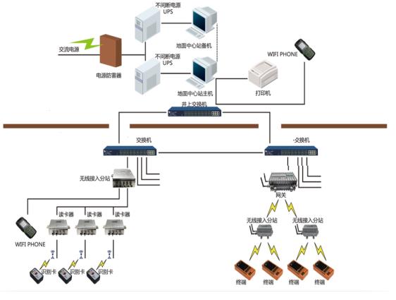
图5 系统网络架构图

2.3功能结构

工地人员管理系统

实时监测
轨迹管理
考勤管理
人员信息管理
区域管理
安全教育平台

图6 工地人员管理系统

2.4系统功能
- 实时监测
本功能通过直观的视觉展示，能让管理者及使用者在第一时间就能大致了解的各种信息及部署情况，缩短了反应时间，加强工作效率，各项子功能具体为：
- 人员信息滚动
人员信息滚动条，显示实时人员总人数、各工种人数等，用于快速掌握人员相关数据信息。
- 人员实时监测分布
人员实时监测分布图，结合工地分片地图，显示各水平面人员数目及在的相对位置信息等。
- 人员详细信息及配置
人员详细信息及配置窗口，主要显示当前人员相关信息，包括工号、姓名、部门、连接终端状态及个人地理定位等。
- 实时轨迹
本功能通过列表展示，能在第一时间及时监测到人员数据，并通过轨迹播放等功能了解具体状态，各项子功能具体为：
- 人员统计信息
呈现人员统计信息，详细描述了总人数、终端在线人数、离线人数、超时人数、最早进场人员信息、最早离场时间信息、最晚离场人员信息、最晚进场时间信息等。
- 人员实时轨迹
人员实时轨迹列表，详细列出了目前本系统中所存在的各人员及终端信息，可通过部门、人员等条件选择，提供人员的设备状态、当前位置、进出场时间及实时轨迹回放等功能。
- 考勤管理
本功能通过在各分站来采集进场、出场人员的信息，通常人员携带移动终端进场作业时，在入口读取到一次信息（包括时间、个人信息等），作业完毕后在该入口再次读取到一次信息，则视为一个完整考勤记录，记录下进出场时间以及工作时长。
通过查询，可以了解到各时间段或考勤周期的所有入场工作人员的考勤记录，具体为：
- 考勤查询
该窗口分为最新考勤记录和人员考勤明细两部分：这两部分均能查询人员进出场时间以及工作时长及在监控区域内的历史运动轨迹。
- 考勤信息导出
为了让人员考勤记录有据可依，系统除了在平台上进行相应的展示外，还提供考勤数据导出功能，形成纸质文档，方便项目管理部门进行考勤数据归档工作。
- 工地人员基本信息管理
此功能主要针对项目人员设置进行增、删、改、查功能，提供统一的人员报表查询台账，以便灵活、实时地适应项目内部人员的变更。
- 区域管理
本功能的主要作用是让管理者能够自行添加作业区域，在非监控区域判定终端离线后是否是处于工作区间状态。
- 系统管理
- 组织结构变更：此功能主要针对部门设置进行增、删功能，以便灵活、实时地适应项目组织机构的变更。
- 地图编辑：本功能的主要作用是让管理者能够在巷道结构发生变化时自行编辑及修改地图等相关信息，以满足最新的地图定位需求。
- 安全教育平台
安全教育平台是提供一个供员工学习安全知识的平台。该平台包括了新工人安全须知、安全技术操作规程、安全生产纪律、安全技术措施等安全知识。同时该平台还可以实现在线测试。通过在线测试，考核工人安全知识掌握的程度。

3、工程物资管理系统子平台
工程物资管理系统主要包括了以下四个功能：物资定位、电子围栏、一键查询、视频联动。
工程物资管理系统

物资定位ie
物资信息管理
视频联动

图7 工程物资管理系统

3.1物资定位
物资定位、快速查找：通过物资所携带的定位标签实时定位精准位置，并可根据工作人员的实时位置和目标物资的位置进行路径规划，实时导航，便于查找物资。

3.2物资信息管理
物资数据与标签信息统一，管理人员可一键查询相应物资的实时位置、轨迹记录、名称、属性等详细信息。
为工地地磅称重系统加装传感器及摄像机，在材料车辆进出场称重时，对称重数据进行自动记录、拍照、数据挂钩及上传，自动形成材料进场报表，通过物资材料各环节数据的实时反馈，进行统计分析和成本核算。

3.3视频联动
与视频监控系统联动，发生异常状况时或抽检时，可实时调动相应位置的实时监控视频，全方位、多角度监控目标。

4、机械设备管理系统子平台
系统按照先进、可靠、长远发展的要求进行设计，充分体现模块化系统集成的设计思想。满足无线和有线报警联动的功能要求，同时考虑系统增值服务的发展空间，力争实现一个高度信息化、自动化的设备监控系统。

机械设备管理系统

机械设备信息管理
设备实时监测管理
特种设备管理
设备巡检及维保

图8 机械设备管理系统

4.1机械设备信息管理
对机械设备的类型、操作人员信息、所属单位、所属项目、二维码标识等基本信息进行管理。

4.2设备实时监测管理
实时监测将设备运行的数据接入到管理系统后台，供管理中心查看。如：设备运行时间、操作员、工作区域等。自主划定电子围栏，设备进入禁入区域时进行报警，便于及时采取相应措施，若设备在规定时间没有工作或超额工作，系统将发出预警信息，通知管理中心。

4.3特种设备管理
面向管理人员，展示整个区域的特种设备（装载机、挖掘机、塔吊等）基本信息、分布情况与运行情况、预警提醒等。系统综合微电子技术、无线通讯技术、厘米级高精度定位等技术于一体，系统可实时全程连续可视化跟踪运动过程，向主管部门、施工方、监理方和操作人员提供及时精确定位的工作信息。

4.4设备巡检及维保
记录设备日常巡检及维保情况，跟踪设备的运行状态。用户通过手机App可以进行移动巡检，发现问题，可以及时拍照或录制视频，上传到系统，将问题及时通知到相关责任人。责任人可以在第一时间收到上报信息，及时处理安全隐患，大大提高了巡检效率。

5、施工现场管理系统子平台
施工现场管理系统主要用于施工过程中工序跟踪、进度跟踪、质量监管、责任划分以及施工过程项目团队内部的信息沟通和资源审批等方面。其包括了以下四个功能：工程质量监督管理、工程进度跟踪管理、资源申请与审批、信息发布与共享。

施工现场管理系统

工程质量监督
进度跟踪管理
综合统计图表

图9 施工现场管理系统

5.1工程质量监督管理
记录在质量安全检查过程中发现的隐患信息，包括隐患点位置，责任单位、责任人、隐患情况信息、图片、视频等信息，并针对相关问题的后续整改过程进行实时记录记载，并提供事后查询功能，确保整个管理记录完整性和管理过程可追溯性。
质量管理包括：现场巡查记录，整改通知，整改处理以及复核确认等。通过统计分析，对各类质量问题按项目、工序、分包单位以及问题类别进行跟踪分析。

5.2工程进度跟踪管理
结合BIM模型进度计划相关数据，实时获取模型数据，并根据模型导出对应工序进度计划，由项目责任人每日汇报进度情况，实时更新工程进度，及时调整施工计划和方案，对运料车、人员进行随时调度，通过监控运料车达到时间及数量，提前做出准备。
针对各工序实时进度情况，进行进度跟踪，并实施进度预警。

5.3综合统计图表
利用饼状图、柱状图、趋势走势图等图表，直观显示施工现场进度及各项统计数据信息。

6、大屏显示系统子平台

6.1概述
大屏显示系统作为本项目的大型显示终端，集成监测监控系统的视频监控图像及实时监控的状况等功能。在本项目大屏幕系统中，同时采用控制器、直通两种显示方式，大大增强系统的功能和灵活性。本系统能显示复合视频信号、计算机和工作站显示信号，将这些系统的图文信息集成显示在高分辨率、大面积的大屏幕上。
针对本项目对大屏幕显示系统的建设目标、使用要求、物理环境及技术要求，本设计方案采用液晶显示单元无缝拼接式大屏幕显示系统。
建设完成后的大屏幕显示系统满足以下要求：
- 能够与系统其他应用子平台对接，如监测监控系统、摄像监控系统、人员定位系统等各类系统。
- 支持TCP/IP等标准传输协议，可以与网络系统对接，实现计算机联网控制。
- 支持Windows、Linux以及UNIX操作系统，以及其他种类应用软件。
- 可根据需要在大屏幕上任意切换显示各系统上传的视频图像，计算机图文等信息。
- 系统支持单屏、跨屏以及整屏显示模式，可实现各种信号窗口的缩放、移动、漫游、叠加等功能。
- 可兼容各种主流高清晰播放模式，接受复合视频信号及分量视频信号。
- 可对屏幕上的各类应用窗口进行控制和管理，对各种视频设备，进行管理和控制。并可以使用新型的显示技术给显示屏提供信号以获得更好的视觉效果。
- 可用同步或异步显示现场摄像及图像实况，实现会标、标语、口号、会议图文资料等的清晰显示。

6.2系统架构
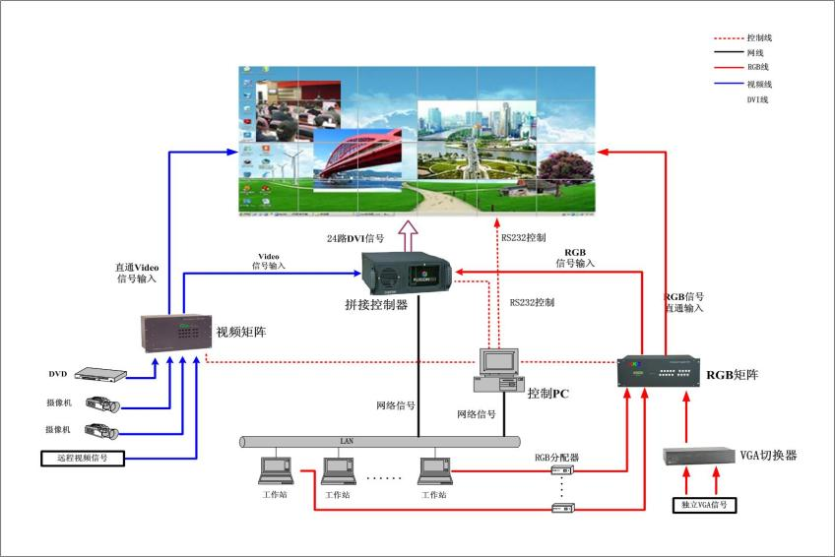
图10 系统架构图

6.3系统特点
- 采用最新推出的独步全球的极致色彩技术的控制芯片，具有更高亮度、更高对比度的特点，系统工作稳定，提供7×24小时连续工作模式。
- 采用全封闭式设计，防尘能力强，显示单元采用密闭式设计，具有单独的散热通道，保证了内部显示机的稳定，延长了设备的使用寿命。
- 各个显示单元的亮度、对比度、色彩具有良好的一致性。多屏拼接显示时显示墙整体亮度均匀性达95％，整屏显示图像时单元与单元之间无明显的色彩、亮度差异。
- 整个显示屏幕具有高分辨率、高亮度、高对比度，色彩还原真实，图像失真小，亮度均匀，显示清晰，整屏图像均匀性好的特点。
- 大屏幕组合显示墙采用无缝拼接技术，物理拼接缝隙小于6.7mm，并且屏与屏之间的拼缝横平竖直，以确保大屏幕图像的精确显示和完美效果。
- 支持多屏图像拼接，画面可整屏显示，也可分屏显示，用户可灵活开启窗口，定义尺寸，画面能够自由缩放、移动、漫游，不受物理拼缝的限制，采用软件控制窗口的各项参数，屏与屏间的拼缝不影响汉字和图像的正确显示。
- 图像控制系统 具有良好的扩展性，可以根据用户的需求在后期进行系统扩充，满足用户今后发展的需求。
- 图像控制系统为开放式系统，支持网络连接，网络接口为100/1000M以太网，支持TCP/IP协议，可直接与工作站系统以太交换网络连接。通过图像控制器，可以在大屏幕上对局域网中的多路计算机、工作站信号进行无缝拼接显示，所显示信号图像完整，无失真变形等问题，显示的图像刷新速度快。
- 大屏幕上的各种信号窗口（RGB信号窗口、Windows、Unix/Linux网络信号窗口）可任意位置、任意大小、任意缩放显示； RGB信号窗口可与网络应用窗口之间相互叠加显示。
- 网络环境下计算机各种应用程序的窗口可以在显示屏上任意开窗口显示、自由地跨屏移动、打开、改变大小，可显示各种数据信息，实现对网络信息的监控。
- 各类调试与控制均采用菜单形式，界面友好，灵活方便。
- 整套大屏幕系统由一套控制软件操作控制，操作员能够通过大屏幕控制软件设置大屏幕系统的所有参数，实现对信息显示、信号切换等操作。可对显示信号的窗口大小、位置进行安排和设置，并且可将结果存储为一个显示预案，可以随时以多种方式调用显示预案的执行，这样就大大减少了用户的操作程序，使操作更加简单、方便。
- 通过控制软件实现组合屏整体/单屏的对比度、亮度、灰度、色彩等参数的统一调节。
- 显示系统的显示单元及控制系统均采用模块化、标准化、一体化设计，安装调试简单，模块的更换非常方便快捷，易于维护保养。
- 工作稳定可靠，故障率低，寿命长，经长时间工作后图像质量（亮度、色彩、拼接等）不会发生明显变化。
- 具有简单、单一的操作界面控制大屏幕显示系统，能与Windows操作系统平稳衔接；开放代码，能接受第三方控制系统控制。
- 大屏幕控制软件可以向用户提供所有的底层函数、控制指令集等相关资料，可以根据用户的需求，协助用户对软件进行二次开发。

6.4系统组成
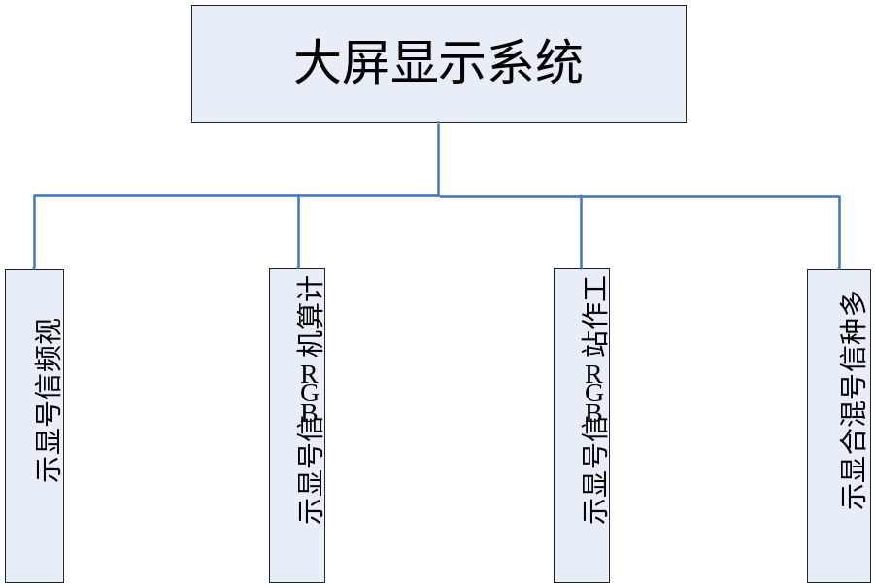
图11 大屏显示系统
显示系统由主要由3×3液晶显示拼接墙组成，3×3液晶显示拼接墙由显示单元、多屏拼接控制器、控制管理计算机以及大屏幕控制管理软件等组成。
主要由以下部分构成：
设备名称 | 单位 | 数量
一体化显示单元拼接屏 | 块 | 9
图像拼接控制器 | 台 | 1
底座 | 套 | 3
AV矩阵（含软件） | 台 | 1
RGB矩阵（含软件） | 台 | 1
大屏幕控制管理软件 | 套 | 1
控制PC | 台 | 1
专用线缆 | 套 | 1

6.5系统功能
- 视频信号显示
- 经控制器的视频信号显示
本系统的图像控制器配备有多路复合视频信号输入接口。可以同时显示多路视频窗口，视频窗口可以实现任意大小、跨屏、整屏漫游、任意缩放等显示功能，并且可以实现视频图像的分组切换、巡检、预案显示等功能。

- 直通的视频信号显示
本系统的显示单元配备了复合视频输入接口，令每面单屏都带有1路复合视频输入（Composite Video），通过复合视频输入接口，可以在不依赖外部控制器的情况下直接输入并在组合屏上以屏幕为单位显示多路视频图像，图像格式支持NTSC/PAL/SECAM制式。
通过显示单元内置的图形处理器，直通的复合视频信号除了可以单屏显示以外，还可以以显示单元为单位实现多屏共同显示同一幅图像的功能。如1×2、2×2、3×3等方式。

- 计算机和工作站RGB信号显示
- 网络RGB显示方式
通过图像拼接处理器提供的网络接口，可以将局域网上的多路网络计算机信号，以窗口的形式在大屏幕上显示出来，显示色彩丰富。支持Windows、Unix、Linux等操作系统。来自用户计算机网络上任意一台计算机或工作站的高分辨率图形信号，都可同时在大屏幕上显示出来。其显示位置、大小、组合方式同样在单一集成操作界面上用鼠标进行控制，也可以实现单屏显示、任意大小显示（无级缩放）、跨屏显示、整屏漫游等。
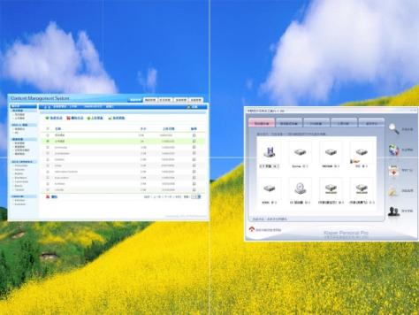
- 经控制器的RGB显示方式
经控制器的RGB显示方式由于采用硬件直接连接，计算机信号显示的刷新速度、色彩、分辨率只与计算机显示卡和控制器RGB输入端口的设置有关，而与具体运行的软件无关，可以实现实时、无延迟的显示。本系统图像拼接控制器配有多路RGB信号输入接口，可以同时显示，实现任意大小显示、跨屏显示、相互叠加、整屏漫游等。
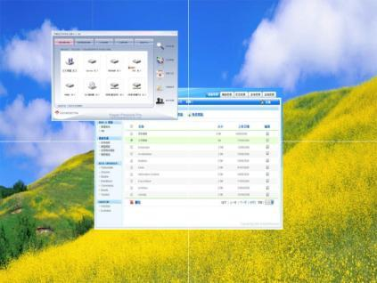
通过图像拼接处理器可实现超高分辨率图像显示，可以把全墙作为统一的逻辑屏来显示高分辨率的系统应用程序，实现全屏显示和分辨率的叠加，比如显示超高分辨率的大型完整的电子地图画面等，并且整屏的图像无论大小，清晰度不会丧失。
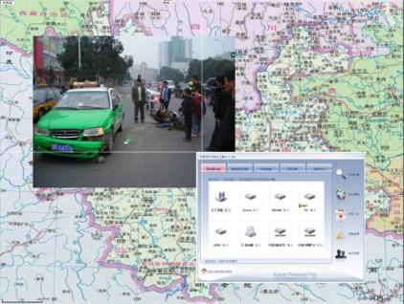
- 直通的RGB显示方式
本系统的显示单元配备了RGB输入接口，通过RGB输入接口，可以在不依赖外部图像控制器的情况下直接从RGB矩阵输入信号，并在组合屏上以屏幕为单位显示多路计算机RGB图像。
通过显示单元内置的图形处理器, 直通的计算器RGB信号除了可以单屏显示以外, 还可以以显示单元为单位实现多屏共同显示同一幅图像的功能。如1×2、2×2、3×3等方式。
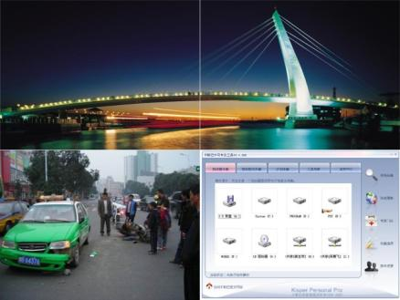
- 多种信号混合显示
大屏幕拼接系统通过内置图像处理器和外部图像拼接控制器实现了拼接系统灵活多变的拼接处理功能，使大屏幕拼接系统具有处理计算机RGB信号、视频信号及网络信号的同时显示和不同类型信号混合显示的功能。网络、RGB、视频信号均能够以开窗口方式任意位置、缩放、拖动、拼接、整屏显示，网络、RGB信号可与视频信号叠加显示，达到完全动态实时。
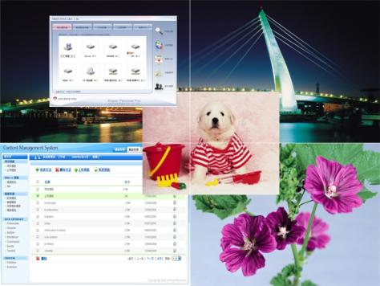

7、工作协同子平台
工作协同平台是支持“智慧工地”系统正常运行的基础，它可以实现机构管理、用户管理、功能权限管理、角色管理和日志管理等基础数据管理功能。同时，为项目组内部的信息发布与资源、任务安排、资源申请及审批以及内部会议签到等提供集中高效的平台。基于系统相关设置，系统管理人员可以方便地调整系统，使之适应于工地管理需要，并可以在使用中不断地变更系统配置，无须软件开发者的干预，提供标准接口，支持二次开发。以实时精准位置信息为基础，可进行大数据分析，实现工地管理智能化。充分赋予用户维护、发展、扩充的能力。
工作协同平台

机构管理
用户权限管理
资源申请
通知公告
数据共享
会议管理

图12 工作协同平台

7.1机构管理
指对系统使用人员进行逻辑上的分组，同组内的成员具有一样或者类似的系统使用权限，比如可以按照部门进行划分。当一个用户组被创建之后，需要及时的为这个用户组分配权限。

7.2用户权限管理
指对单独的系统使用人员进行管理，当一个新用户被创建时，需要为该用户指定一个组别，该用户自动继承该用户组的权限信息。当然，系统管理员还可以对该用户进行权限的重新分配，用户可以修改自己的密码的等等。
实现用户权限的授予和权限的回收，权限包括数据权限和功能权限。
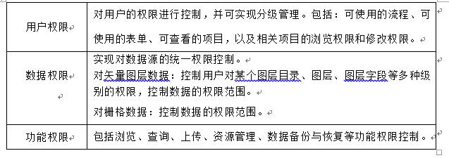

7.3日志管理
1）日志管理
管理所有系统用户登录、操作等日志。打开日志管理画面，显示所有系统的操作日志，并可以对各个系统的操作日志、各个用户的操作日志进行单独查看。
2）日志查询统计
根据用户、操作类型、操作日期等方式进行日志查询；根据日志的各种类型进行日志统计，例如新增管理、删除管理、入库管理等日志统计，并能够输出报表进行打印。

7.4资源申请
针对项目中的相关资源的使用，按照项目管理流程和管理职责的划分，提供在线资源申请及审批管理一体化平台。相关流程的设置需要结合项目组织结构和岗位权限的划分进行。

7.5通知公告
为项目组提供一个高效的信息发布平台，实时发布内部通知和项目任务安排等。

7.6数据共享
基于共享数据库实现项目组内的工程文档资料等数据资源的集成和共享。

7.7会议管理
会议管理功能可用于会议通知、参会签到以及参会统计。工地管理人员可利用此功能发布会议通知至参会人员，提醒相关人员及时参会，参会人在参加会议时可扫描该应用生成的二维码进行签到，管理人员可以在会后查看会议参会统计情况。
第四章 业务流程图

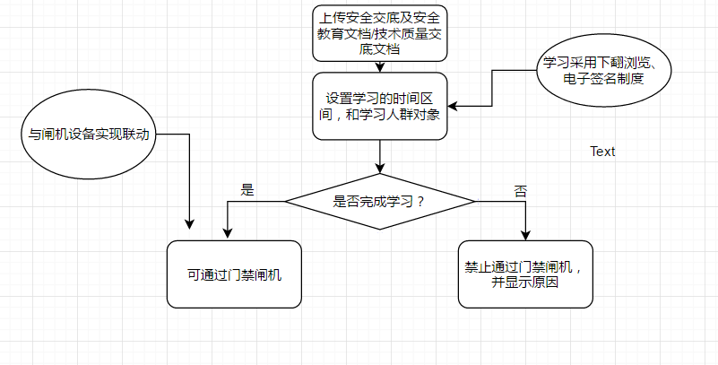
安全管理和质量管理流程1
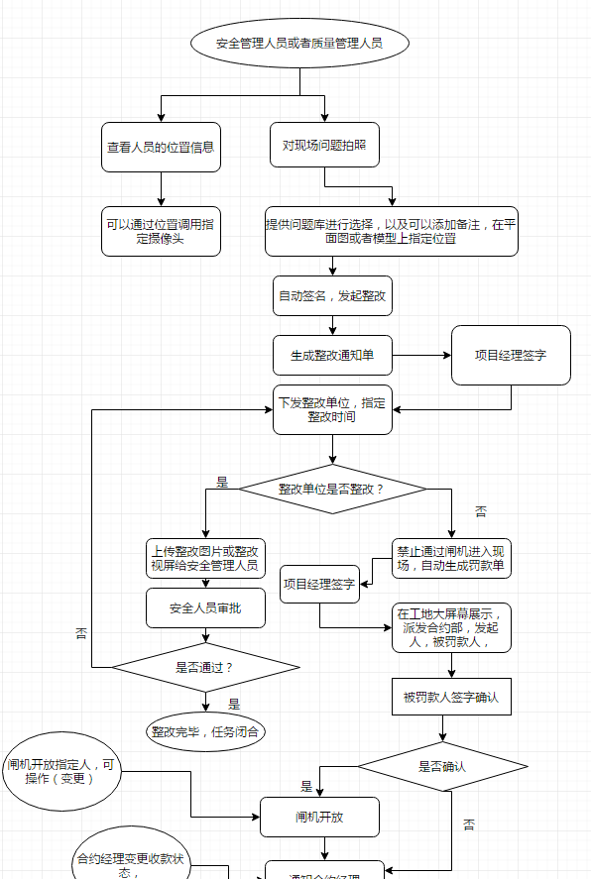
安全管理和质量管理流程2

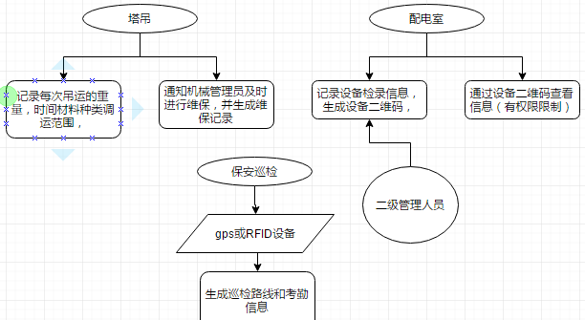
机械设备管理流程

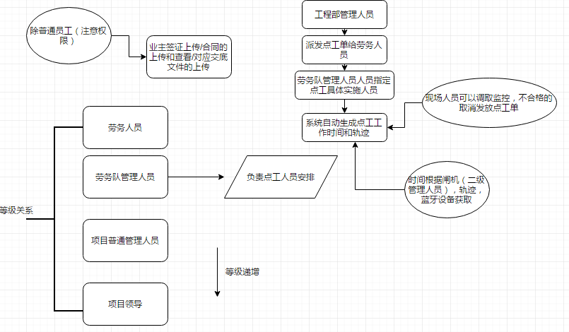

商务合约管理流程
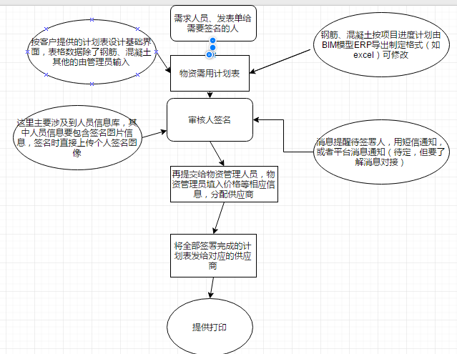
物资管理需求流程1

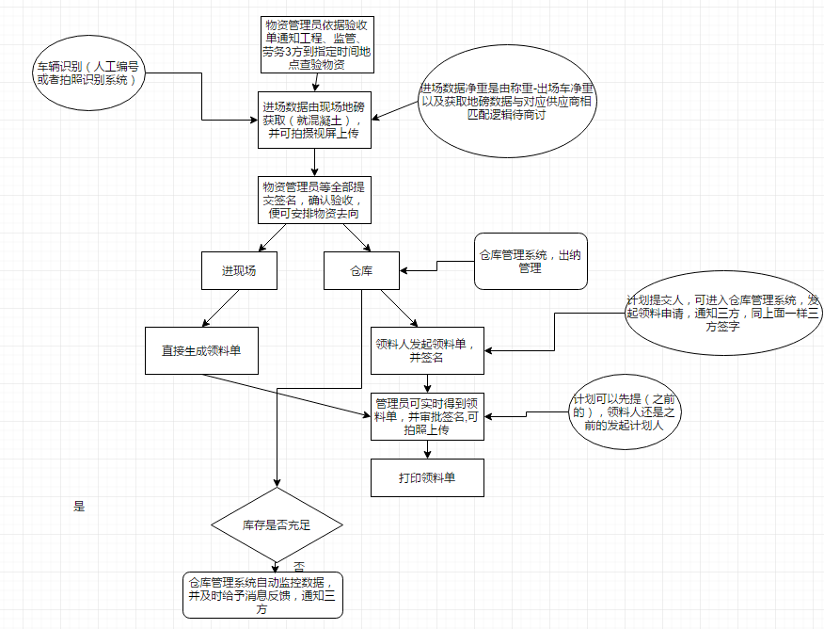
物资管理需求流程2

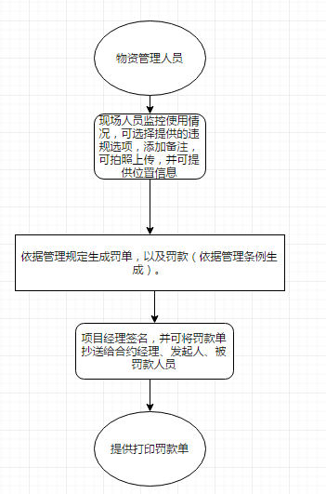
物资管理需求流程3

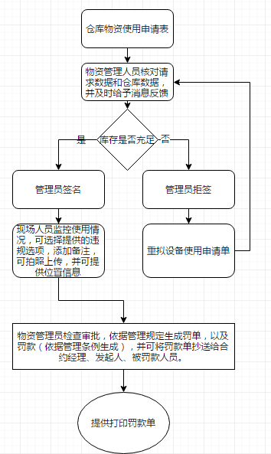
物资管理需求仓库物资流程

